Penilaian Kerentanan Bangunan Terhadap Gempa Bumi pada Gedung Perkuliahan Berlantai Tinggi di Yogyakarta

(Studi Kasus : *Research and Innovation Center of* Dasron Hamid)

*Assesment of Building Vurnerability to Earthquake on Highrise Lecture Building in Yogyakarta*

Dr. M. Heri Zulfiar, S.T., M.T, Muhammad Irhab Indrastata Zai

Jurusan Teknik Sipil, Fakultas Teknik, Universitas Muhammadiyah Yogyakarta

**Abstrak.** Yogyakarta termasuk daerah yang memiliki tingkat resiko gempa yang tinggi, sehingga dapat mengakibatkan bangunan-bangunan yang didirikan di Yogyakarta memiliki potensi terhadap kerusakan. Gempa bumi yang terjadi pada tanggal 27 Mei 2006 masih meninggalkan trauma bagi masyarakat Yogyakarta, dimana menurut BNPB (2012) gempa di Yogyakarta menimbulkan korban jiwa sebanyak 4.674, dan sebanyak 19.897 dinyatakan cedera berat. Sebagian besar korban diakibatkan karena tertimpa bangunan, serta material rumah. Gempa di yogyakarta menimbulkan kerusakan yang berat pada bangunan sebanyak 96.790, sebanyak 117. 075 alami kerusakan yang sedang, serta sebanyak 156. 971 bangunan alami kerusakan yang ringan. Pendirian bangunan-bangunan baru di wilayah Yogyakarta khususnya diharapkan dapat menerapkan prinsip bangunan tahan gempa pada tahapan-tahapan pembangunan agar tingkat kerentanan terhadap gempa tidak besar, salah satunya adalah proyek pembangunan gedung Research and Innovation Center of Dasron Hamid yang sedang dalam tahap pembangunan. Penelitian ini bertujuan untuk mengetahui tingkat kerentanan bangunan RIC terhadap gempa menggunakan RVS (Rapid Visual Screening) berdasarkan FEMA P-154 2015. Penelitian ini menggunakan metode kuantitatif dan observasi secara langsung di lokasi pembangunan dengan mengisi formulir FEMA P-154, bangunan yang ditinjau terdiri 8 lantai yang dilengkapi 1 lantai dasar. Formulir yang digunakan adalah tipe high seismicity yang berarti tingkat seismitas di lokasi penelitian memiliki persebaran gempa yang tinggi. Dari hasil penelitian didapatkan nilai S sebesar 2,3 dengan persentase kerentanan bangunan untuk roboh adalah 0,5%, sehingga aman terhadap gempa. Hal ini dikarenakan bangunan ini didirikan setelah adanya acuan atau code meskipun memiliki ketidakberaturan seperti vertical irregularity, dan, plan irregularity.

Kata kunci: Kerentanan, Gempa Bumi, *Rapid Visual Screening*, Gedung Perkuliahan, FEMA P-154

**Abstract.** Yogyakarta is the area that has a high level of earthquake risk, so that can cause the buildings erected in Yogyakarta have the potential for damage. The earthquake that occurred on 27 May 2006 still left trauma for the people of Yogyakarta, where according to BNPB (2012) the earthquake in Yogyakarta caused 4,674 people die, and 19,897 people has seriously injured. Most of the victims were caused by falling buildings and house materials. The earthquake in Yogyakarta had heavy damaged as many 96,790 buildings, 117,075 moderate damage, and 156,971 buildings suffered minor damage. It is expected that the construction of new buildings in the Yogyakarta area can apply the principle of earthquake resistant buildings so that building vulnerability is not large, one of which is the construction project of the Dasron Hamid Research and Innovation Center building which is currently under construction. This study aims to determine the level of vulnerability of RIC buildings to earthquakes using RVS (Rapid Visual Screening) based on FEMA P-154 2015. This study uses quantitative methods and direct observation at the construction site by filling in the FEMA P-154 form, this building is consist of 8 floor with 1 ground floor. The form used is a high seismic type, which means the level of seismicity in the research location has a high earthquake spread. From the research results obtained a value of 2,3 with the vulnerability of the building to collapse is 0,5%, so the building is safe against earthquakes. This is because the building is erected after a reference or code exists even though it has irregularities such as vertical irregularity and, plan irregularity.

Keywords: Vulnerability, Earthquake, Rapid Visual Screening, Lecture Building, FEMA P-154

# Pendahuluan

Gempa bumi yaitu getaran ataupun guncangan yang terjadi pada permukaan bumi akibat pelepasan energi dari dalam secara mendadak yang menghasilkan gelombang seismic (BMKG, 2016). Gempa Bumi terjadi karena pergerakan lempeng bumi (kerak bumi). Frekuensi gempa dari suatu daerah dapat diperkirakan berdasarkan kategori serta ukuran gempa bumi yang di alami selama periode waktu gempa bumi. Bangunan gedung pada wilayah yang rawan gempa wajib bisa bertahan terhadap gempa supaya efek bahaya yang terjadi bisa diminimalisir. Untuk menentukan bangunan gedung apakah membutuhkan analisis lebih lanjut berkaitan dengan ketahanannya terhadap gempa bumi maka dibutuhkan suatu penilaian tahap awal. Untuk mengevaluasi kerentanan bangunan terhadap gempa bisa dilakukan penilaian yang berdasarkan dengan *Rapid Visual Screening* (RVS).

Peristiwa gempa bumi yang sempat mengguncang Yogyakarta pada tanggal 27 Mei 2006 masih meninggalkan trauma yang dalam bagi warga Yogyakarta. Gempa bumi Yogyakarta diakibatkan karena terjadi tumbukan antara lempeng Hindia- Australia serta lempeng Eurasia. Gempa bumi tersebut terletak pada koordinat 8,03 LS serta 110,32 BT, dengan kedalaman 11,3 kilometer, serta kekuatan yang tercatat sebesar 5, 9 SR dengan waktu getaran kurang lebih 57 detik (Saputra, 2017). Menurut BNPB (2012), gempa di Yogyakarta menimbulkan korban jiwa sebanyak 4.674, dan sebanyak 19.897 dinyatakan cedera berat. Sebagian besar korban diakibatkan karena tertimpa bangunan ataupun material rumah. Gempa di yogyakarta menimbulkan kerusakan bangunan sebanyak 96.790 alami kerusakan berat, sebanyak 117. 075 alami kerusakan sedang, serta sebanyak 156.971 bangunan alami kerusakan ringan. Kerusakan bangunan tempat tersebut mengindikasikan bahwa mutu material bangunan belum cukup berkualitas.

Dalam mengantisipasi efek serta kerugian yang akan terjadi terhadap bangunan yang akan, maupun sudah berdiri maka *Federal Emergency Management Agency* (FEMA) menyediakan suatu metode untuk mengevaluasi kerentanan suatu bangunan secara sederhana serta cepat yang disebut *Rapid Visual Screening* (RVS). Sehingga dapat dijadikan pertimbangan untuk pedoman mengenai penilaian bangunan terhadap kerentanan gempa bumi yang cocok dengan peraturan yang berlaku. FEMA 154 (2015) digunakan sebagai pertimbangan yang menyediakan sebuah metode penilaian keamanan seismik dari suatu bangunan dengan minimum akses kebangunan, serta dapat dimungkinkan untuk penyelidikan lebih rinci. FEMA mengembangkan metode untuk mengetahui kerentanan suatu bangunan dengan mengadakan pengamatan untuk menilai besarnya kerentanan bangunan terhadap gempa. Hasil dari penilaian kerentanan akan dijadikan pedoman dalam melakukan tindakan selanjutnya sebagai langkah Risk Reduction terhadap ancaman gempa. Kerusakan bangunan menurut form dari FEMA 154 terdiri dari beberapa penilaian dasar, seperti verifikasi dan memperbarui informasi indentifikasi bangunan, memastikan jenis tanah tempat bangunan berdiri, sketsa bangunan dan elevasi, dokumentasi dan memastikan pengguna bangunan, mengidentifikasi bahaya bangunan, dokumentasi nilai dasar structural yang berhubungan serta identifikasi *Lateral – Load – Resisting System*.

Penelitian ini memiliki tujuan utama untuk melakukan analisis serta mengetahui tingkat kerentanan dari bangunan RIC yang mulai dibangun pada tahun 2020. Penelitian ini dilakukan dengan formulir yang menggunakan metode *Rapid Visual Screening* (RVS) berdasarkan FEMA P-154 2015.

Dari penelitian ini diharapkan mampu sebagai bahan acuan dalam meningkatkan ilmu pengetahuan khususnya dalam ilmu struktur Teknik gempa serta dapat digunakan sebagai bahan kajian untuk penelitian yang akan datang, selain itu juga diharapkan dapat memberikan gambaran serta tambahan pengetahuan tentang penggunaan RVS (*Rapid Visual Screening*) menurut FEMA154 tahun 2015.

# Landasan Teori

Gambar 2 Peta potensi dan ancaman bencana Indonesia

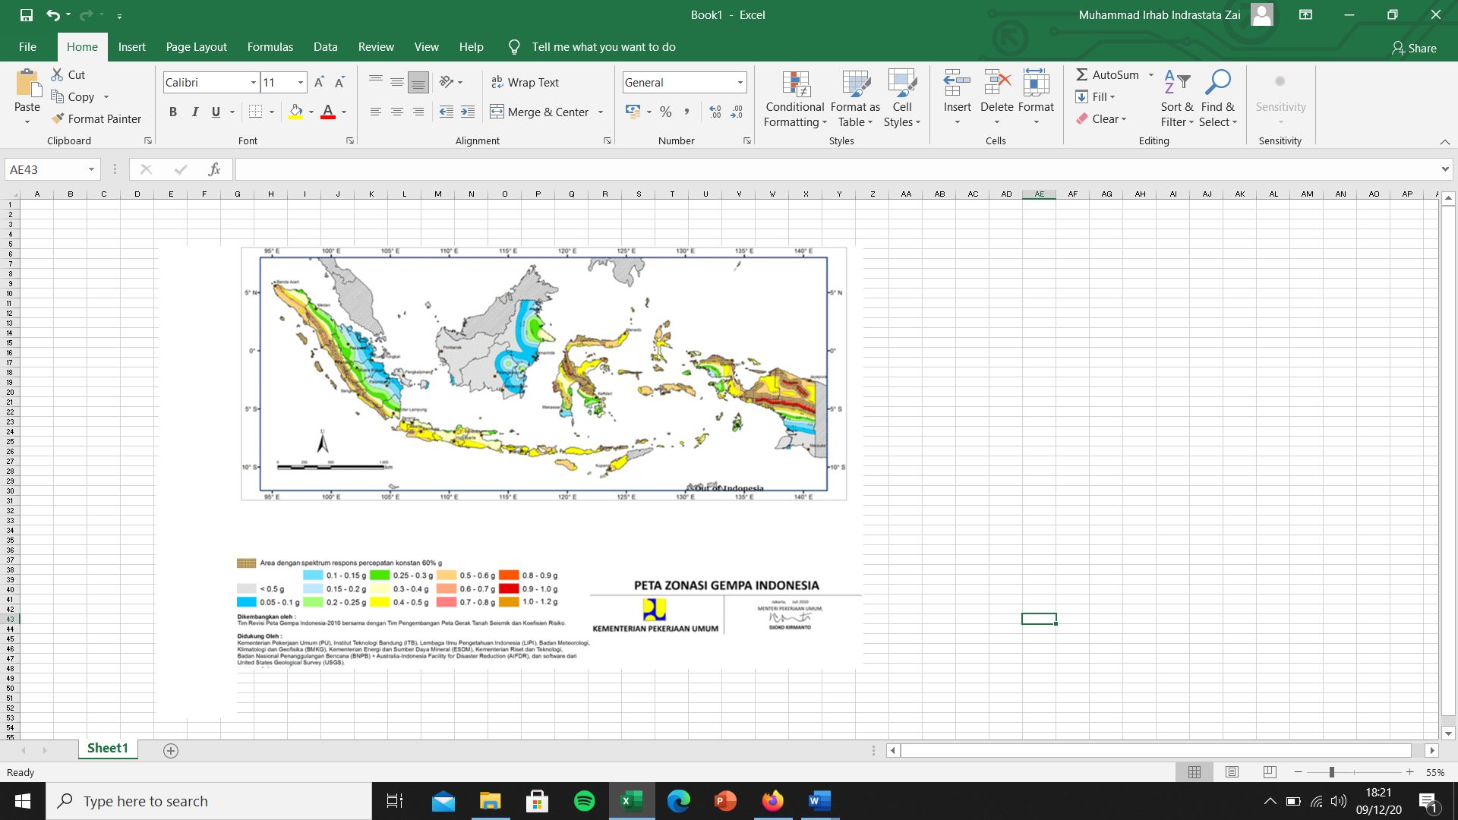

Gambar 1 Peta zonasi gempa Indonesia

**Ancaman**

Ancaman Bencana pada wilayah Jawa Tengah, khsusnya kota Yogyakarta terletak pada daerah yang memiliki ancaman yang sangat tinggi yang memiliki potensi dalam menimbulkan kerusakan, yaitu kerusakan dari segi ekonomi, maupun dari segi sosial. Sehingga diperlukan upaya untuk menanggulangi bencana sehingga ancaman bencana bisa diminimalisir sebanyak mungkin.

**Proyek Pembangunan Gedung**

Pembangunan gedung merupakan suatu kegiatan berupa sebuah proses pembangunan konstruksi dari tahapan awal sampai penyelelesaian sebelum bangunan gedung bisa digunakan. Tahap-tahap dari membangun gedung yaitu dimulai dari merencanakan proyek, pelaksanaan proyek, dan pengawasan. Pelaksanaan konstruksi gedung memiliki waktu tenggat yang harus dipenuhi, sehingga per

harinya dilakukan pelaksanaan konstruksi untuk mencapai target.

Menurut UU No 28 Tahun 2002, bangunan gedung merupakan hasil dari pekerjaan konstruksi yang memiliki wujud fisik yang bersatu di tempat kedudukannya baik seluruh atau sebagian berada di atas maupun di dalam tanah dan air. Berfungsi bagi manusia guna melakukan kegiatannya, yaitu kegiatan yang berupa keagamaan, usaha, tempat tinggal, sosial, budaya, maupun khusus. Penyelenggaraan bangunan gedung meliputi perencanaan teknis pembangunan, pelaksanaan konstruksi bangunan gedung, pemanfaatan bangunan, pelestarian atau perawatan, dan juga pembongkaran.

## Bangunan Tahan Gempa

Bangunan tahan gempa memiliki konsep sebagai tindakan agar elemen-elemen dari bangunan bergabung menjadi satu kesatuan, sehingga apabila terkena goncangan atau getaran yang diakibatkan oleh gempa bumi tidak akan merusak bangunan tersebut, hal ini dikarenakan beban yang diterima disalurkan secara merata keseluruh elemen. Bangunan yang tahan terhadap gempa ialah bangunan yang memenuhi persyaratan pembangunan dan tersusun atas material-material yang memiliki kualitas yang bagus.

Dalam perencanaan bangunan untuk mencapai ketahanan terhadap gempa untuk gedung berdasarkan SNI 1726:2012 agar pada saat gempa bumi terjadi, bangunan tersebut bisa menahan bebannya sehingga memberikan kesempatan orang didalamnya untuk melarikan diri agar selamat.

# Metodologi Penelitian

## Lokasi Penelitian

Lokasi proyek pembangunan gedung ini berada dikawasan Universitas Muhammadiyah Yogyakarta di Jl. Brawijaya, Geblagan, Tamantirto, Kec. Kasihan, Bantul, Daerah Istimewa Yogyakarta. Proyek pembangunan gedung *Research and Innovation Center of* Dasron Hamid ini dikerjakan oleh kontraktor PT UMB-UCT.

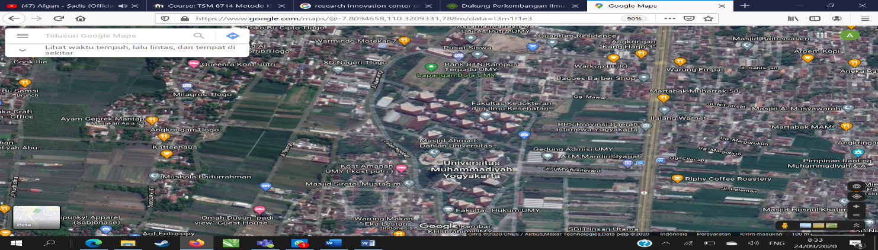

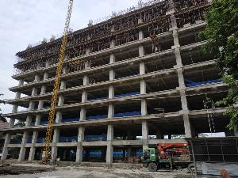Gambar 3 Lokasi proyek pembangunan *Research and Innovation Center of* Dasron Hamid

Gambar 4 Lokasi Penelitian

## Instrumen Penelitian

Peniliaian pada penelitian ini dilakukan dengan mengisi formulir *Rapid Visual Screening* (RVS) dalam FEMA 154-2015. Dalam penelitian ini, formulir yang digunakan adalah *High Seismicity*, dimana daerah pada penelitian ini termasuk kedalam persebaran gempa yang tinggi*.*

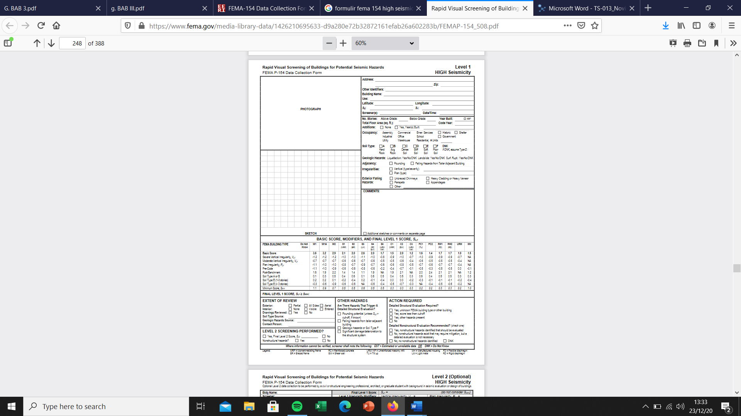

Gambar 5 Formulir RVS

Langkah-langkah untuk mengisi formulir RVS dalam FEMA 154-2015 sebagai berikut :

1. Mengisi informasi dalam identifikasi bangunan, informasi yang terdapat pada form yaitu alamat, nama dari bangunan, penggunaan, letak lintang, letak bujur, nilai gerakan tanah spesifik di lokasi tinjauan, nama *screener*, waktu dan tanggal.
2. Mengidentifikasi jumlah lantai, bentuk pada gedung dengan cara berjalan disekitar gedung tersebut. Membuat sektsa dan elevasi bangunan di formulir.
3. Dokumentasi bangunan dengan dipotret.
4. Menentukan jenis bangunan berdasarkan kegunaan hunian. Diantaranya gedung komersial, pertemuan, industri, perumahan, kantor, sekolah, gudang, dan utilitas.
5. Menentukan jenis tanah
6. Mengidentifikasi ketidakberaturan bangunan, dan potensi bahaya dari jatuhnya ekterior. Ketidakberaturan *vertical* dibagi menjadi 2, yaitu berat dan moderat. Ketidakberaturan horizontal meliputi torsi, balok yang tidak sejajar dengan kolom, *non parallel system, diaphgram openings, reentran corner*. Bahaya jatuhnya eksterior yaitu seperti cerobong asap, *cornice, parapets, overhang, heavy cladding,* dan *veneers*.
7. Menambahkan komentar yang berupa kondisi atau keadaan yang tidak biasa sehingga dapat mempengaruhi *screening*. Sistem dari penilaian *Rapid Visual Screening* mengasumsikan bahwa bangunan yang dibangun adalah bangunan dari bahan yang berkualitas. Kerusakan struktur berdampak besar bagi sebuah bangunan, maka kerusakan elemen struktur perlu dicatat atau direkam pada saat melakukan survei.
8. Mengidentifikasi sistem penahan gaya lateral gempa bumi dan mengidentifikasi sitem pendukung beban gravitasi guna mengetahui tipe bangunan.
9. Melingkari skor yang sesuai dengan kinerja seismik, setelah itu *screener* dapat menghitung RVS bangunan dengan menggunakan matriks penilaian *Pre-Code* atau *Post-Banchmark*.
10. Menentukan skor, caranya adalah mengurangkan skor pengubah dengan skor dasar.

## Pengumpulan Data

Pada pelaksanaan penelitian, data-data yang mendukung sangat diperlukan guna mendapatkan hasil yang ditargetkan. Teknik pengumpulan data menggunakan 2 metode, yaitu pengumpulan data primer dan sekunder. Untuk mendapatkan data primer, peneliti meneliti langsung keadaan lokasi gedung, sedangkan untuk data sekunder didapatkan dari narasumber atau pihak instansi terkait.

## Pengolahan Data

pengolahan datanya dilakukan dengan cara menganalisis melalui pemberian *scooring* pada formulir berdasarkan data-data yang diperoleh sehingga didapat nilai yang menyatakan apakah bangunan tersebut memiliki kerentanan besar, sedang, atau kecil pada saat gempa bumi berlangsung.

## Tahap Penelitian

Penelitian ini dilakukan pada bangunan gedung yang berfungsi sebagai tempat pendidikan yaitu *Research and Innovation Center of* Dasron Hamid. Penelitian harus dilaksanakan dengan sistematis dan memiliki urutan pengerjaan yang teratur dan jelas, agar penelitian yang dilakukan mendapatkan hasil yang diharapkan. Untuk penulisan tugas akhir pada laporan ini, dilakukan berdasarkan bagan alir yang terdapat dibawah ini.yang didapatkan melebihi nilai *Random Performance*

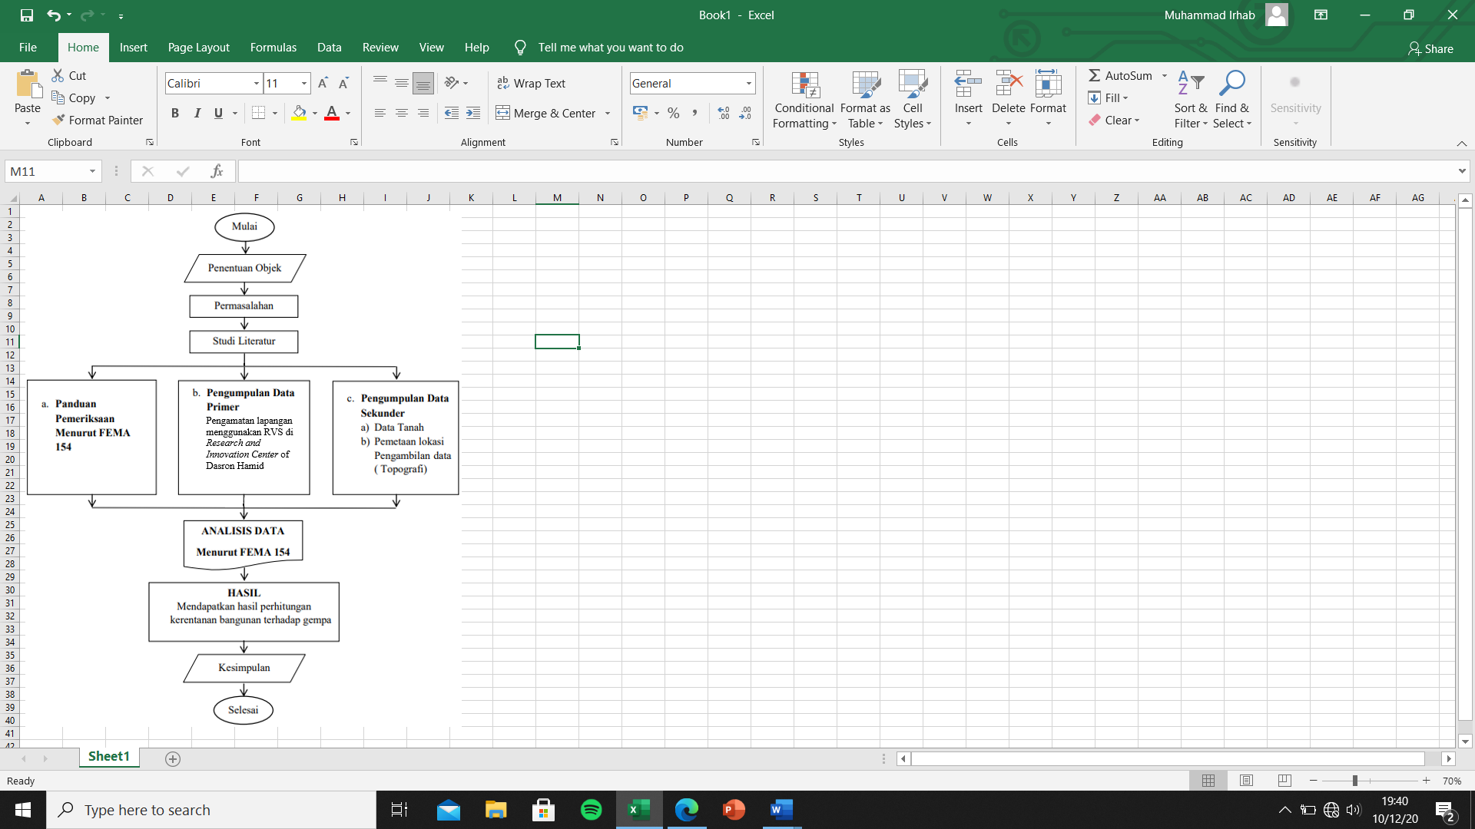*.* Gambar 6 Bagan alir tahapan penelitian

# Hasil dan Pembahasan

**Data Tanah**

Pada proyek pembangunan *Research and Innovation Center of* Dasron Hamid dilakukan pengujian SPT, dimana dari pengujianyang dilakukan didapatkan nilai N sebesar 15,48. Sehingga dapat disimpulkan tanah pada daerah tersebut termasuk kedalam tanah sedang(SD) dikarenakan memiliki nilai yang berada diantara 15 sampai 50.

**Hasil Ss dan S1 Berdasarkan Letak *Latitude* dan *Longitude***

Sebelum melakukan pengisian pada formulir RVS, harus mencari terlebih dahulu nilai dari *Desain Sektra* (Ss dan S1) yang didapatkan dari koordinat bangunan yang diamati menggunakan *website* yang dimiliki Puskim(Pusat Penelitian dan Pengembangan Pemukiman) dan PU dengan cara *menginput* data koord inat dari bangunan sehingga didapatkan nilai (Ss dan S1). Pada hasil input data didapatkan nilai Ss dan S1 pada lokasi (Lat: -7.808293 , Long:110.321264) sebesar masing-masing 1,032 g dan 0,394 g. Sehingga formulir FEMA-154 yang digunakan adalah *high seismicity* dimana nilai dari Ss berada diantara 1 g ≤ Ss ≤ 1,5 g, sementara nilai S1 berada pada wilayah kegempaan sedang dimana nilai S1 berada diantara 0,2 g ≤ S1 ≤ 0,4 g, tetapi yang dipilih adalah Ss dengan wilayah kegempaan tinggi dikarenakan Ss adalah parameter respon spektrum dengan periode pendek yaitu 0,2 detik, sementara S1 adalah parameter respon spektrum dengan periode yang panjang yaitu 1 detik. Dimana parameter respon sprektrum yang digunakan adalah yang pendek atau yang paling kritis.

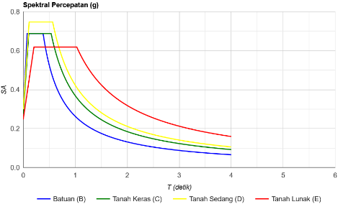Gambar 7 RS(*Respon Spektrum*)

Lokasi: (Lat: -7.808293 , Long:110.321264)

**Jenis Bangunan**

Bangunan gedung RIC dibangun pada tahun 2020 dan memiliki 9 lantai, gedung RIC termasuk kedalam kategori C1 karena bangunan terbuat dari beton dengan rangka pemikul momen. Rentang nilai pada jenis bangunan dalam FEMA P-154 adalah 1-3,6. Bangunan RIC termasuk kedalam kategori C1 yaitu bangunan beton dengan rangka pemikul momen, dimana nilai *Basic Score*nya sebesar 1,5. Untuk bangunan dengan nilai tertinggi yaitu bangunan W1 (Rangka kayu dengan luas < 5000 ft2) dengan nilainya sebesar 3,6. Sitem rangka pemikul momen pada bangunan RIC dapat dilihat pada gambar 4.2 dimana semua join dan komponen struktur seperti kolom dan baloknya bekerja sama dalam mendistribusikan gaya yang bekerja pada bangunan tersebut, dapat dilihat pula dari gambar bahwa gedung RIC terbuat dari beton.

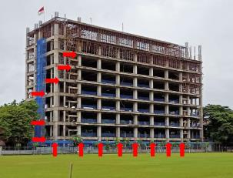Gambar 8 SPRM pada gedung RIC

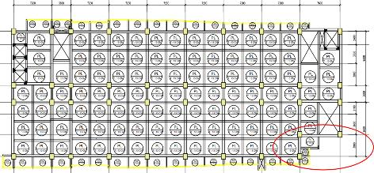***Plan Irregularity***

Gambar 9 *Plan Irregularity* pada gedung RIC

Berdasarkan denah balok yang dapat dilihat di gambar 9, gedung RIC terdapat penyimpangan *plan irregularity*, dimana bangunan memiliki bentuk yang asimetris yang termasuk kedalam *L-Shape* yang mengakibatkan letak titik berat gedung tidak berada ditengah, sehingga efek torsi yang ditimbulkan akan besar apabila gedung menerima beban secara horizontal atau beban gempa. Apabila gempa bumi yang terjadi berlangsung dalam waktu yang cukup lama, maka berakibat gedung menjadi inelastic akibat deformasi yang terjadi. Oleh karena itu, dapat diperkirakan apabila bangunan rusak maka hal yang mempunyai pengaruh besar terhadap kerusakan itu adalah efek torsi tersebut. Nilai persentase dari penyimpangan *plan Irregularity*

pada RIC adalah sebesar 1,6 % dimana penyimpangannya terhitung kecil, sehingga dapat diabaikan. Namun, pada penelitian ini tetap di masukkan sebagai *plan irregularity* pada formulir FEMA P-154.

***Vertical Irregularity***

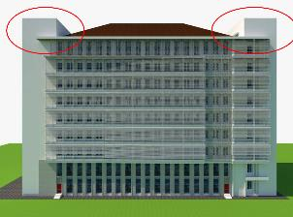 Gedung RIC juga memiliki *vertical irregularity* dengan kondisi *split levels* dimana gedung dan termasuk kedalam *moderate vertical irregularity*, dimana pada bangunan tengah dan bangunan sampingnya memiliki ketidaksejajaran dalam ketingginannya seperti yang dapat dilihat pada gambar 9. persentase dari *vertical irregularity* pada gedung RIC sebesar 16,75 % dan termasuk kedalam *moderate vertical irregularity* karena tidak terlalu besar. Nilai dari *moderate vetical irregularity* sebesar -0,5 dimana nilai ini terletak di pertengahan pada formulir FEMA P-154.

Gambar 10 *Vertical Irregularity* pada gedung RIC

***Falling Hazard***

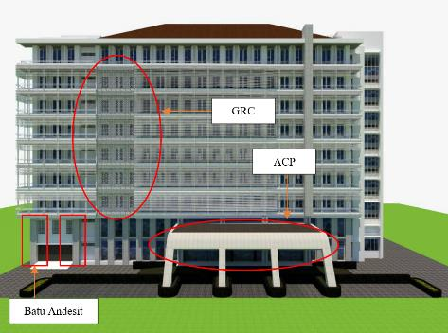Melalui wawancara dengan pihak pelaksana Gedung RIC diperoleh informasi dimana bangunan ini memiliki eksterior *falling hazard* berupa GRC, ACP, dan batu andesit yang akan dipasang nantinya setelah pengerjaan struktur selesai.

Gambar 11 Rencana GRC, ACP, dan batu andesit yang akan dipasang

**Hasil Analisis Data RVS**

Hasil survei pengisian formulir pada FEMA P-154 menyatakan bangunan *Research and Innovation Center of* Dasron Hamid tergolong pada jenis bangunan tipe C1, dimana tipe C1 merupakan bangunan yang terbuat dari beton dengan rangka pemikul momen. Tipe bangunan gedung ini diperlukan untuk mendapatkan nilai *basic score* berdasarkan FEMA P-154. Nilai *basic score* dari tipe bangunan C1 adalah sebesar 1,5. Angka ini didapatkan dari ketetapan FEMA P-154.

Hasil penyimpangan pada tampak bentuk denah dan tampak 3D bangunan yang didapatkan, gedung RIC memiliki penyimpangan *Plan Irregularity* yang mana bentuk bangunan gedung tersebut tidak simetris, selain itu gedung RIC juga memiliki penyimpangan *Verical Irregularity* yang mana penampakan dari hasil 3D bangunan tidak sama tingginya jika dilihat secara vertical. Penyimpangan *Plan Irregularity* dan *Vertical Irregularity* mengakibatkan nilai standar pada gedung berukuran, berdasarkan form RVS yang digunakan pengurangan nilai untuk *Plan Irregularity* sebesar -0,6 dan pengurangan nilai untuk *Vertical Irregularity* sebesar -0,5.

Pembangunan gedung RIC ini dilakukan pada tahun 2020, sehingga memiliki kelebihan dikarenakan pembangunan dilakukan setelah adanya peraturan gempa, yaitu pada tahun 2002. Oleh karena itu bangunan dapat dikategorikan *Post Benchmark*, dimana hal ini dapat meningkatkan nilai standar pada gedung. Berdasarkan form RVS penambahan nilai standar untuk bangunan yang terkategori kedalam *Post Benchmark* adalah sebesar 1,9.

Berikut ini adalah hasil penelitian menggunakan RVS (*Rapid Visual Screening*) menurut FEMA P-154 dengan cara mengamati kondisinya secara langsung dilapangan, dan meminta data dan informasi kepada pihak penyelenggara proyek sehingga peneliti bisa mengedintifikasi kategori bangunan gedung RIC guna memberikan skoring pada formulir.

Tabel 1 Penilaian gedung berdasarkan form FEMA P-154

|  |  |
| --- | --- |
| Nama Bangunan | *Research and Innovtaion Center* of Dasron Hamid |
| Tipe Bangunan | C1 |
| *Basic Score* | 1,5 |
| *Severe Vertical Irregularity* | -0,5 |
| *Moderate Vertical* | - |
| *Plan Irregularity* | -0,6 |
| *Pre-Code* | - |
| *Post-Benchmark* | 1,9 |
| *Soil Type* | D |
| *Minimum Score* | 0,3 |
| *Final Score* | 2,3 |

Perhitungan nilai *Final Score* (skor akhir) yaitu didapatkan dengan cara menjumlahkan semua skor yang telah ditentukan pada form RVS FEMA P-154 yaitu 1,5 + (-0,5) + 0 + (-0,6) + 0 +1,9 = 2,3. Sehingga diperoleh nilai hasil sebesar 2,3 dimana nilai dari 2,3 lebih dari nilai minimumnya yaitu sebesar 0,3 oleh karena itu evaluasi yang lebih rinci dan mendetail pada bangunan gedung RIC pada tahap selanjutnya tidak perlu dilakukan.

Srikanth dkk (2010), melakukan evaluasi penilaian RVS (*Rapid Visual Screening*)menggunakan FEMA 154 terhadap 160000 bangunan yang terletak di Adipur Kota dan Gandhidam, dari penelitian ini memperoleh hasil bahwa sebagian besar bangunan memiliki kerentanaan yang besar karena kualitasnya masih terbilang rendah akibat faktor *plan irregularity, vertical irregularity, heavy overhangs, soft storey, diaphragm action,* dan *apparent building quality*, oleh karena itu masih memerlukan perkuatan pada konstruksinya dan evaluasi yang lebih lanjut.

Zulfiar (2018) melakukan penelitian dengan judul “Kerentanan bangunan rumah hunian cagar budaya terhadap gempa di Yogyakarta” memiliki hasil yang menunjukkan rumah hunian Dalem Pujokusuman Yogyakarta termasuk kedalam wilayah rawan gempa bumi dengan tingkat kerentanan yang tinggi dan sudah direnovasi tanpa peran dari ahli yang memadai (*non-engineered*). Faktor-faktor yang membuat bangunan mempunyai kerentanan terhadap gempa bumi yaitu ketidakberaturan *vertical*, *plan irregularity*, dan dibangun sebelum pembangunan atau termasuk kedalam *pre-code* pada saat bangunan ditinjau, selain itu perawatan yang kurang juga menjadi salah satu penyebabnya. Didapatkan nilai *final score* sebesar 1,5 dan nilai presentase bangunan terhadap kerentanan sebesar 0,03 atau 3% dari semua bangunan disana akan roboh.

**Hasil Nilai Kerentanan Bangunan**

Kerentanan pada bangunan adalah ketidakmampuan sebuah bangunan untuk menahan getaran yang diakibatkan besarnya tingkat bahaya dari gempa dimasa depan.

Zulfiar (2018), Mengemukakan bahwa bangunan permukiman yang terdapat di Dusun Serut, Kabupaten Bantul terletak pada daerah yang rawan terhadap bencana gempa bumi sehingga memiliki tingkat kerawanan dan kerentanan yang terbilang cukup tinggi. Selain itu, pada penelitian ini ditemukan pembangunan yang masih belum sesuai terhadap kaidah-kaidah yang berlaku untuk melakukan pembangunan, yaitu tanpa dilakukannya perencanaan, pelaksanaan, dan pengawasan yang baik dan memadai.

Zulfiar (2014), mengatakan bahwa sebab bangunan memiliki kerenatanan di Sumatera Barat adalah akibat dari minimnya kesadaran masyarakat pada daerah rawan gempa, serta pengetahuan tentang unsur-unsur bangunan tahan gempa, dan perawatannya. Selain itu, masih terbatasnya tenaga ahli yang mempunyai ilmu dan keahlian teknik pembangunan dan perencanaan bangunan tahan gempa.

Zulfiar (2018), kerentanan bangunan dari aspek sosial budaya antara lain masih banyaknya masyarakat melaksanakan pembangunan yang tidak sesuai pada IMB yang dikeluarkan, dikarenakan adanya prinsip yang tertanam pada masyarakat untuk mengutamakan harga yang termurah. Selain itu, pelaksana pada pembangunan masih belum mempunyai keahlian yang memadai, pengawas yang sangat jarang di lapangan, keterlibatan LSM dan warga sekitar dalam membangun yang tidak memiliki keahlian dibidang konstruksi.

Berdasarkan hasil analisis FEMA P-154 yang telah dilakukan, bangunan gedung RIC memiliki tipe C1, setelah itu dari skor akhir yang telah didapatkan diolah lagi untuk mengetahui nilai kerentanannya.

Dari tabel dibawah ini, dapat diketahui bahwa bangunan gedung RIC memiliki nilai S sebesar 2,3. Potensi kerentanan gedung RIC terhadap gempa bumi memiliki persentase sebesar 0,5%, dimana hal ini menginformasikan bahwa persentase kerentanan gedung ini terbilang kecil dan gedung ini baik dalam hal menahan gempa bumi yang terjadi.

Tabel 2 Analisis potensi kerentanan bangunan RIC berdasarkan kategorinya

|  |  |
| --- | --- |
| Nama Bangunan | *Research and Innovation Center of* Dasron Hamid |
| Kategori Bangunan | C1 |
| Skor | 2,3 |
| 10S | 199,526 |
| 1/10S | 0,005 |
| Potensi Kerentanan Gedung (%) | 0,5 |

# Kesimpulan

Berdasarkan hasil evaluasi kerentanan gedung RIC yang terdapat di Yogyakarta menggunakan metode RVS (*Rapid Visual Screeening*) menurut FEMA P-154 dapat disimpulkan bahwa secara keseluruhan nilai yang didapat, gedung RIC memiliki *final score* sebesar 2,3 dan memiliki persentase kerentanan sebesar 0,5 % dimana nilainya masih sangat kecil terhadap kerentanan sehingga bangunan memiliki potensi yang kecil terhadap potensi roboh pada saat gempa, sehingga belum diperlukan evaluasi lebih lanjut menggunakan FEMA P-310 untuk penelitian lebih lanjut.

# Daftar Pustaka

Alwi, Hasan, dkk. 2003. *Kamus Besar Bahasa Indonesia*. Jakarta: Balai Pustaka.

Amir, F., 2012, *Evaluasi Kerentanan Bangunan Gedung Terhadap Gempa Bumi Dengan Rapid Visual Screening (RVS) Berdasarkan FEMA 154*, Jurnal Infrastruktur, 2(1), 9-15.

Aritonang, T.S.M., Satyarno, I., dan Supriyadi, B., 2011, Perfomance Evaluation Of The IRD RSUP Dr. Sardjito Building To The Influence Of Earthquake, *Civil Engginering Forum*. 20(1), 1183-1188.

Badan Nasional Penanggulangan Bencana (BNPB), 2012, *Peraturan Kepala BNPB Nomor 2 Tahun 2012 tentang Pedoman Umum Pengkajian Risiko Bencana*, Jakarta.

Bawono, A. S. (2016). Studi Kerentanan Bangunan Akibat Gempa: Studi Kasus Perumahan Di Bantul. *Semesta Teknika*, *19*(1), 90-97.

BMKG, 2016, Apakah Gempa Bumi Itu?, Retrieved: October 8, 2020, From : <http://iantews.bmkg.go.id/new/ten_tang_eq.php>.

BSN, 1992, SNI 03-2833-1992, *Tata Cara Perencanaan Ketahanan Gempa Untuk Jembatan Jalan Raya*, Badan Standardisasi Nasional, Jakarta.

BSN, 2012, SNI 1726:2012, *Tata Cara Perencanaan Ketahanan Gempa untuk Struktur Bangunan Gedung dan Non Gedung,* Badan Standarisasi Nasional, Jakarta.

Dardiri, A. 2012, *Analisis Pola, Jenis, dan Penyebab Kerusakan Bangunan Gedung Sekolah Dasar*. Teknologi dan Kejuruan, 35(1), 71-80.

Desain Spektra Indonesia, 2011, *Pusat Penelitian dan Pengembangan Pemukiman Kementrian Pekerjaan Umum.PPMB-ITB*, Bandung. Tersedia : (http://puskim.pu.go.id/Aplikasi/desain_spektra_indonesia_2011/). (diaskes pada tanggal 23 Oktober, 2020).

Devi, K., & Naroem, N. (2015). Seismic Vulnerability Assessment of Excisting Buildings: It’s Importance. *International Journal of Innovative Technology and Exploring (IJITEE)*, *4*(9), 39-46.

Faizah, R., & Syamsi, M. I. (2017). Asesmen Cepat Kerentanan Bangunan Sekolah Muhammadiyah Terhadap Gempabumi di Kecamatan Kasihan Bantul DIY. *Semesta Teknika*, *20*(2), 164-171.

FEMA 154, 2015, *Rapid Visual Screening of Buildings for Potensial Seismic Hazards* *: A Handbook, Third Edition. Federal Emergency Management Agency, USA.*

Ghafar. M., Ramly, N., Alel. M., Adnan, A., Mohamad., E.T., dan Yunus. M.Z.M., 2015, A Simplified Method for Preliminary Seismic Vulnerability Assessment of Existing Building in Kundasang, Sabah, Malaysia, *Jurnal Teknologi*, 72(3), 1-7

Indonesia. (2003). *Undang-undang republik Indonesia nomor 28 tahun 2002 tentang bangunan gedung*. Panca Usaha.

Kamurahan, S. R. (2018). STRUKTUR DAN KONSTRUKSI RUMAH PANGGUNG MASYARAKAT KAMPUNG JAWA TONDANO (JATON) DITINJAU DARI PRINSIP-PRINSIP BANGUNAN TAHAN GEMPA. *MEDIA MATRASAIN*, *15*(1), 1-8.

Kurniawandy, A., Hendri, A., & Firdaus, R. (2016, January). Evaluasi Kerentanan Bangunan Gedung Terhadap Gempa Bumi dengan Rapid Visual Screening (RVS) Berdasarkan FEMA 154. In *Proceedings ACES (Annual Civil Engineering Seminar)* (Vol. 1, pp. 338-345).

Nasional, B. S. (2010). Tata cara perencanaan ketahanan gempa untuk struktur bangunan gedung dan non gedung SNI–03–1726–2010.

Nuri, F.A.,Aji, P., dan Wahyuni., E.,2014, *Studi Literatur Rapid Visual Screening Untuk Mengetahui Potensi Kerentanan Bangunan Terhadap Bahaya Gempa*, Jurnal Teknik Pomits, 1(1), 1-6.

Pranolo., A., Firmansyah., dan Oktariadi, O., 2013, *Identifikasi Tingkat Risiko Bencana Gempa Bumi Serta Arahan Tindakan Mitigasi Bencana di Wilayah Kota Bengkulu*. Tugas Akhir, Jurusan Teknik Planologi, Universitas Pasundan, Bandung.

Prayogo, N., & Harjono, I. I. (2017). *Analisis Kerentanan Bangunan Terhadap Bencana Gempa Bumi Di Kecamatan Gantiwarno Kabupaten Klaten Tahun 2014* (Doctoral dissertation, Universitas Muhammadiyah Surakarta).

Rahmatul, F (2016) Evaluasi Kerentanan Bangunan Gedung Terhadap Gempa Bumi Dengan Rapid Visual Screening (RVS) Berdasarkan FEMAP 154. *JOM FTEKNIK Volume 3 No.2 Oktober 2016.*

Saputra, N.R. J.,2017, *Analisis Kerentanan Bangunan Terhadap Gempa Dengan Rapid Visual Screening (RVS) Berdasarkan FEMA P-154 2015*, Skripsi, Universitas Muhammadiyah Yogyakarta, Yogyakarta.

Shivkant, M.S., 2017, Rapid Visual Screening of Buildings for Potential Seismic Hazards: A Case Study of Chiplun City, *International Research Journal of Engineering and Technology (IRJET),* 4(7), 2419-2423.

Srikanth, T., Kumar, R.P., Singh, A.P., Rastogi, B.K., dan Kumar, S., 2010, Earthquake Vulnerability Assessment of Existing Buildings in Gandhidham and Adipur Cities Kachchh, Gujarat (India), *European Journal of Scientific Research*, 41(3), 336-353.

Umum, D. P. (1971). Peraturan Beton Bertulang Indonesia (PBI-1971) Badan Penelitian dan Pengembangan Departemen Pekerjaan Umum.

Undang-Undang Republik Indonesia Nomor 24 Tahun 2007 Tentang Penanggulangan Bencana

Zulfiar, M. H. (2018). Pemeriksaan Material pada Pembangunan Rumah Non-Engineered di Daerah Rawan Gempa Dusun Serut, Palbapang Kabupaten Bantul, Yogyakarta. *Semesta Teknika*, *21*(2), 178-188.

Zulfiar, M. H., & Jayady, A. (2018). Kajian Kerentanan Pada Sektor Konstruksi Dalam Pengurangan Risiko Bencana Gempa Bumi. *Jurnal Karkasa*, *4*(1), 21-27.

Zulfiar, M. H., Jayady, A., Saputra, J., & Rukmono, N. (2018). Kerentanan Bangunan Rumah Cagar Budaya Terhadap Gempa di Yogyakarta. *Jurnal Karkasa*, *4*(1), 5-12.

Zulfiar, M. H., Tamin, T., Pribadi, K. S., & Irwan, I. (2014). Identifikasi Faktor Dominan Penyebab Kerentanan Bangunan Di Daerah Rawan Gempa, Provinsi Sumatera Barat. *Semesta Teknika*, *17*(2), 116-125.